Решения McAfee прошли экспертизу для защиты информационных систем в государственных органах Украины
Группа компаний БАКОТЕК, официальный дистрибутор Intel Security (McAfee), объявила об успешном прохождении государственной экспертизы решений линейки Endpoint Protection на соответствие требованиям нормативных документов Украины в сфере технической защиты информации.
Наличие экспертных заключений, зарегистрированных Государственной Службой Специальной Связи и Защиты Информации Украины, позволяет применение решений Intel Security (McAfee) для комплексной защиты рабочих станций и серверов государственных органов и предприятий Украины.
Продуктовые комплекты McAfee Endpoint Protection, McAfee Endpoint Protection Advanced и McAfee Complete Endpoint Protection Enterprise, прошедшие экспертизу, позволяют гибко подойти к решению задачи защиты конечных точек и обеспечить безопасность, как пользовательских рабочих станций, так и серверов, управляющих работой критически важных сервисов.
В зависимости от выбранного комплекта государственные заказчики получают доступ к следующим возможностям защиты:
Модули | Endpoint Protection Suite | Endpoint Protection Advanced | Complete Endpoint Protection Enterprise
Кросс-платформенная антивирусная защита конечных точек под управлением ОС Windows, Mac OS, Linux, Unix, AIX и т.д. | + | + | +
Клиентский сетевой экран (Desktop Firewall) | + | + | +
Система предотвращения вторжений для конечных точек (Host Intrusion Prevention) |  | + | +
Клиентская система web-фильтрации (SiteAdvisor Enterprise with Web Filtering) | + | + | +
Система гибкого управления подключаемыми устройствами (Device Control) | + | + | +
Система контроля и управления приложениями (Application Control) |  |  | +
Система защиты и управления мобильными устройствами (Enterprise Mobility Management) |  |  | +
Система защиты почтовых серверов Microsoft Exchange и IBM Lotus (Security for Email) | + | + | +
Аудит политик информационной безопасности на конечных точках |  | +
Консоль централизованного мониторинга и управления инструментами информационной безопасности (McAfee ePolicy Orchestrator) | + | + | +

«Когда речь заходит о защите конечных точек, компания McAfee (Intel Security) предлагает целый спектр механизмов защиты, которые позволяют построить модульную (эшелонированную) систему безопасности с учетом различных бюджетов и аппаратных ресурсов. Очевидно, что на сегодняшний день для надежной защиты от современных кибер-угроз одного сигнатурного анализа недостаточно. Intel Security (McAfee) предлагает решения, которые обеспечивают контроль запуска приложений (механизм так называемых «белых списков»), отслеживание поведения запущенных процессов в памяти системы, проверка контрольных сумм файлов по базе репутации – это лишь малый перечень тех инструментов, которые предоставляют решения Intel Security (McAfee). Для госучреждений, существенным преимуществом системы безопасности, построенной на базе решений McAfee, является интеграция отдельных компонентов между собой и централизованное управление посредством одной консоли McAfee ePO, которая также обеспечивает мониторинг и работу с отчетностью. Поскольку система модульная, это позволит в дальнейшем подключить к защите конечных точек другие решения, такие как DLP, шлюзы безопасности Web и Email, SIEM и т.д., таким образом обеспечить построение комплексной системы защиты» - прокомментировал Мирослав Бондарь, руководитель направления Intel Security (McAfee) в Группе компаний БАКОТЕК.
Организациям, желающим улучшить защиту от наиболее сложных и направленных атак, доступна возможность интеграции средств защиты конечных точек McAfee Endpoint Protection со специализированным оборудованием McAfee Advanced Threat Defense. Данная система позволяет посредством динамического и статического анализа кода проверять файлы в безопасной среде, не подвергая риску рабочие станции и сервера. Анализируя программный код, а также поведение неизвестного ПО в виртуальной среде (sandboxing), система формирует детальный профиль образца ПО, выдает отчет об уровне опасности, а также позволяет заблокировать его действие в рамках всей инфраструктуры за секунды.
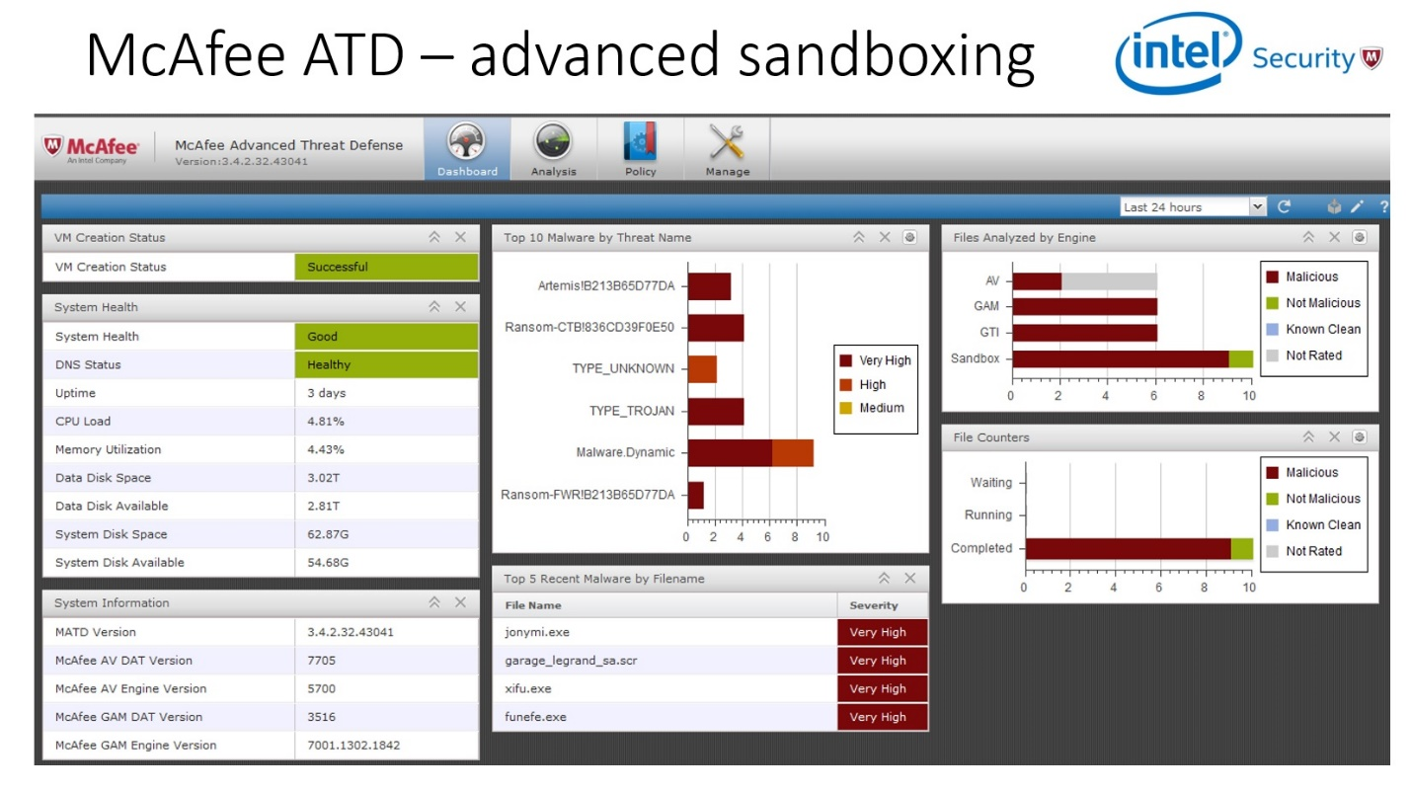

Важным отличием решений Intel Security (McAfee) является наличие интеллектуального центра их взаимодействия между собой (McAfee Threat Intelligence Exchange). С помощью специализированной шины обмена сообщениями данная технология позволяет осуществлять координацию различных средств защиты при отражении наиболее сложных атак в режиме реального времени. Как пример такой координации, антивирус на рабочей станции позволяет не только противодействовать попытке заражения, но и поделиться информацией о параметрах данной атаки с сетевой системой предотвращения вторжений, файерволами, шлюзами web и email безопасности и т.д. Как результат, вероятность успешных действий кибер-преступника с использованием иного вектора атаки существенно уменьшается, а стоимость дальнейшей его противоправной деятельности значительно увеличивается.

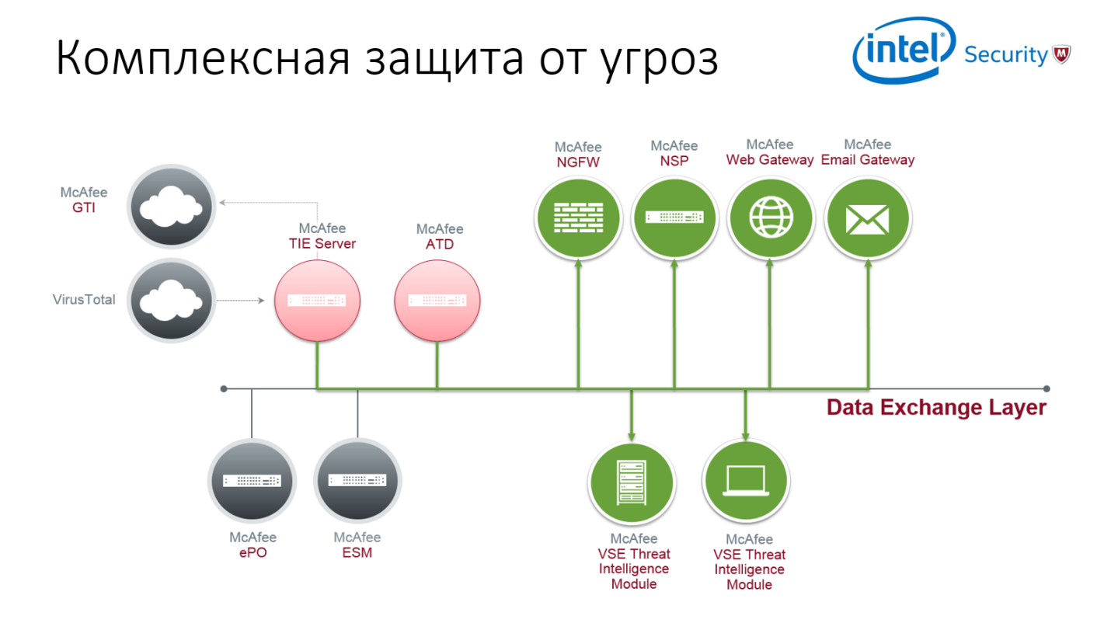
«События, которые произошли и продолжаются в нашей стране, формируют в государственном сегменте Украины запрос на повышение уровня безопасности информационных систем и данных. Intel Security (McAfee) не только помогает комплексно решить эту задачу, но и позволяет оптимизировать затраты на нее. Данный подход уже оценили государственные учреждения множества стран, уверен этот опыт будет полезен Украине» - отметил Евгений Бадах, генеральный директор БАКОТЕК

О компании Intel Security:
Компания Intel Security (McAfee) является мировым лидером в области информационной безопасности и предоставляет полный спектр решений для коммерческих и государственных структур по направлениям: Безопасность конечных точек, Безопасность критических автоматизированных систем, Безопасность данных, Безопасность мобильных устройств, Безопасность компьютерных сетей, а также решений для Управления рисками и соответствия нормативным требованиям. Достижения Intel Security (McAfee) в области информационной безопасности на протяжении многих лет неоднократно подтверждается ведущими аналитическими агентствами (Gartner, Forrester, NSS Labs и др.).
Клиентами Intel Security (McAfee) являются правительственные и силовые структуры множества стран – США, Австралии, Канады, Японии, Сингапура, стран Европейского Союза, Казахстана, Молдовы, Грузии и многих других.
Чтобы задать вопрос или узнать больше о продуктах McAfee, связывайтесь с нам на email: McAfee@bakotech.com

